**气防车**

（通讯指挥消防车）

**技术规格书**

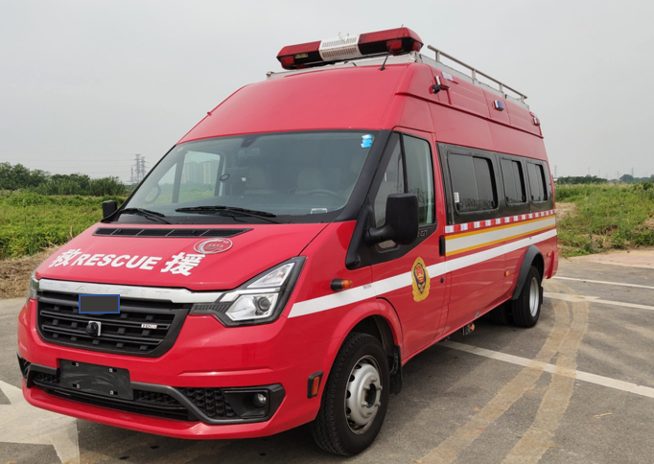 （文中所有图片仅供参考以实际车辆为准）

一、底盘技术要求

2.1车体: 驾驶室双开门，右侧带侧拉门，后尾双开门，驾驶室内为原底盘厂标配设备（含空调）；

2.1.1轴距：≥3300mm。

2.1.2实际乘员：5人(含驾驶员)。

2.2变速箱形式：自动挡、8AT。

2.3最高车速：150km/h。

2.4制动距离(车速30km/h时）：8m

2.5备胎：车辆后尾部下方设一个备胎固定架。

2.6颜色：驾驶室、上装为红色R03,保险杠、底盘和轮辋为原色。

2.7排放标准：国六

三、上装技术要求

3.1车内整体布局

3.1.1座位：车上安装5个座位（配安全带），座椅采用原车座椅。其中驾驶室安装原车（含驾驶员）座椅三套，驾驶员座椅后面（车厢内左侧）安装1套原车双人座椅。

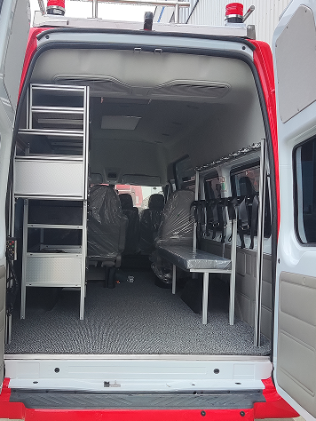3.1.2器材柜：车内后部采用铝合金型材搭接器材放置骨架（包含4个空气呼吸器架，空呼器支架采用铝合金型材搭接，安装有4具6.8～9升碳纤维空气呼吸器，支架高度可调节），合适位置固定一个金属器材柜，用于放置各类器材，大件器材按外形尺寸、重量固定在型材骨架上，按器材分类布置并加装固定设施。 器材布置合理、紧凑、装夹牢固，取用方便，使用防锈蚀、防震动、防脱落、防划伤的专用夹具固定所有随车器材。

3.1.3器材布置：车尾后部通道一侧放置一个折叠担架车。车尾后部两侧型材骨架，合理放置器材，预留中间通道，方便人员通行、器材取放。应急时通道可放置一个折叠担架车，运输急救伤员。

3.1.4防护装置：车身前后保险杠踩踏处防滑处理，工具箱、泵室、踏板等金属锐边、锐角处采用专用工具进行钝化处理，传动机构、链条、齿轮等设置有防护装置。

3.1.5车身前后有符合规定的牌照安装位置，车身两侧和后部贴有反光条。

四、电气设备技术要求

4.1驾驶室内设置1个12V通讯电源接口配插头，预留电台安装位置。驾驶台上设置车载机械式指南针、驾驶室合适位置配有5V（UPS）电源接口，设置一台DC12V/AC220V/2000W逆变器，可以为笔记本、手机等小功能用电设备充电使用，配USB充电接口。

4.2红色长型警灯一个，符合GB13954-2004的规定，按照电子警报器1个，（消防专用单音），功率100W，有连续调频功能。

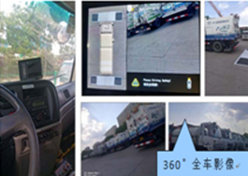4.3驾驶室内设有可视全景倒车雷达系统及360°全景行车、倒车影像系统，大于10寸显示屏，内存卡1TB,记录时间长达50小时。

4.4若该车配置电、气动控制系统及减压阀，均采用国内知名品牌组件。

4.5车辆照明：整车照明系统采用DC12V电压供电要求。

4.6 车侧面后部安装1个电瓶充电及充气装置接口。

4.7附加电器设为独立式电路，控制装置安装在驾驶室内便于检查和操作的位置。

4.8强声广播系统

该系统主要由广播级功放，无线话筒2个，4个200W喇叭组成。该音频广播功率放大器设计最大输出功率约800瓦，声音覆盖方圆2km，实现运动中的大功率宣传广播及区域性指挥调度，能够满足现场救援和调度的需要。

4.8.1无线手持话筒：2个

接收机性能：使用距离: 空旷环境：80-100米 复杂环境：50-80米。两路语音输入。

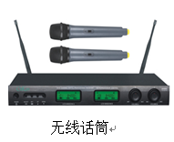4.8.2前置放大器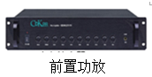

性能：支持USB/蓝牙播放；

4.8.3功率放大器

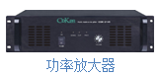性能：标准机架式设计（3U），

4.8.4室外大功率号角

性能：防尘防水等级符合IEC529 IP66标准

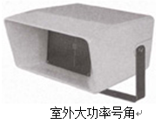额定功率：200W

输入电压：100V

灵 敏 度：105dB

频 响：350Hz-7KHz

4.8.5电源保障

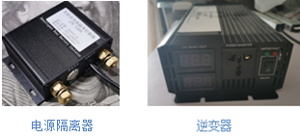为了保障车载强声广播设备的正常工作，车辆加装一套DC12V/AC220V电源逆变器及外接市电接口，功率:2000W,输入电压：DC12V, 输出电压：AC220V。电源隔离管理器型号,额定电压DC12V，电池规格：12V/60AH铅酸蓄电池。

外接电源接口：车上安装AC220V电源输入插座，方便市电引入，并配备220V移动线盘2盘，规格：16A,长度50m×2盘。

4.9无线对讲系统

车内安装一套无线对讲系统，包括车载台1台，防爆对讲机2个，品牌及频率由使用单位确定，确保可与使用单位基地台对接使用。

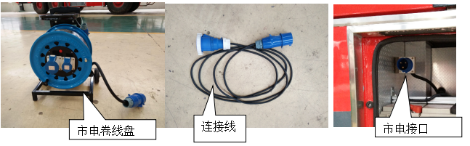 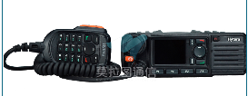 

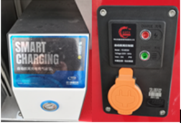4.10自动充电装置：车辆配自动充电装置，保证车辆快速随时出动，配置30米的220V电缆卷盘连接市电，通过充电接口对对车辆蓄电池进行智能充电，当需要出动车辆时，驾驶员只需打开启动钥匙、在车辆启动的同时分离式弹性插头自动与装置分离。当不能自动分离时，会发出声光报警，提醒驾驶员查看故障或手动分离，从而达到快速出动的要求。

五、制造工艺

5.1铸件表面光洁，没有砂眼、裂纹、结疤、划痕等有损强度和外观质量的缺陷。

5.2铆接件紧密贴合、牢固可靠，铆钉排列整齐，无有松动、破裂、偏斜。

5.3所有紧固件、自锁装置固定可靠，各种连接件、管路连接牢固。

5.4采用原车箱式车身，车身外蒙皮平整，侧板整板压制而成，圆弧过度平滑。

5.5车上使用的的所有铝合金型材作阳极氧化处理。

5.6车辆附加线束布线有序，固定牢固、接口、穿线过孔处有防水、防护。

5.7器材布置合理、紧凑、牢固；使用防锈蚀、防振动、防脱落、防划伤、旋转或抽拉式的专用夹具固定所有随车器材，取用方便；站在地面上两个动作内可取用任何器材。

5.8所有操作开关、仪表、器材及车辆均有符合规范的铭牌标志。

六、监造、验收、培训与调试

6.1车辆生产期间，招标方不定期组织技术专家到工厂按照技术协议进行监造。投标商需提供相关部件合格证或检测报告；进口件提供报关单。

6.2车辆调试合格竣工后，投标商通知招标方派相关技术、管理和使用等人员前往工厂进行质量验收。积极协助用户按照技术协议的要求，对各项技术指标进行现场考核，对主要部件的性能进行检测。

6.3交货地点：招标方指定地点。

6.4交车后派投标商派专业技术人员前往用户单位进行免费培训。

6.5随车文件

（1）整车合格证等手续文件、备件目录、各系统图、消防器材清单。

（2）操作手册（录制操作视频）、维修保养说明书。

（3）底盘合格证等手续文件，使用说明书、维修手册、保养手册（含润滑油型号、加注位置、加注量及保养时间等数据卡）、服务手册、质量保修卡等。

（4）底盘号码拓印件、发动机号码拓印件。

（5）压力容器检测报告（带压力容器车辆适用）。

（6）进口报关单复印件（含底盘、取力器、泵、炮、阀等主要部件）。

七、质量保证期

7.1整车质量保证期12个月（或行驶6000km以上）。

7.2动力总成（发动机、变速器、取力器、驱动桥）质保期1年。

7.3整车液压系统质保期1年。

7.4整车电气控制系统及元件质保期1年。

八、售后服务

8.1进口件在中国大陆有服务机构和技术人员。

8.2在质保期内投标商免费维护所有设备及部件。

8.3车辆发生故障或技术问题，我公司维修人员在接到故障通知后在2小时内提供技术资料或作出处理意见，需要现场服务时维修人员省内在24小时、省外在48小时内到达现场。

8.4投标商提供所选进口配件的外文资料的中文译本完全符合原文的含义，由于按照投标商提供的指导操作而导致车辆出现的使用问题，由投标商承担一切责任。

九、随车器材配备标准

9.1底盘随车工具1套（包括各类扳手、管钳、底盘原装液压千斤顶和附件等）

9.2随车备件1套（含保险丝、灯泡等）

9.3同型号备用轮胎1套（包括轮胎充气胶管和压力表）；

9.4三角警示牌1副。

9.5配2kg干粉灭火器1具，符合行车安全规范。

9.6随车消防器材（见表1含在车辆总价中，需提供型号及分项报价）

表1 消防器材配备表（标配）

| **序号** | **名 称** | **型 号** | **单位** | **数量** | **品牌** |
| --- | --- | --- | --- | --- | --- |
| 1 | 正压式空气呼吸器 | RHZK9/符合XF124-2013标准 | 套 | 4 | 符合GA124-2013《正压式消防空气呼吸器》的标准 |
| 2 | 氧气呼吸器 | 供气时间≥4小时 | 套 | 2 | 符合GA632-2006正压式消防氧气呼吸器标准国内知名品牌 |
| 3 | 全封闭气密防火型防化服 |  | 套 | 2 | 符合XF770-2008《消防员化学防护服装》、GB 24539-2009《防护服装化学防护服通用技术要求》和 GB 24540-2009《防护服装酸碱类化学品防护服》标准的有关要求，提供国家消防装备质量监督检验中心或国家级权威检验机构出具的检测报告复印件或扫描件。国内知名品牌 |
| 4 | 半封闭式消防防化服 |  | 套 | 2 | 符合XF770-2008《消防员化学防护服装》、GB 24539-2009《防护服装化学防护服通用技术要求》和 GB 24540-2009《防护服装酸碱类化学品防护服》标准的有关要求，提供国家消防装备质量监督检验中心或国家级权威检验机构出具的检测报告复印件或扫描件。国内知名品牌 |
| 5 | 四合一气体检测仪(硫化氢、有机气体、氧气、一氧化碳) | 夜光版彩屏、蓝牙 | 套 | 2 | 国内外知名品牌 |
| 6 | 可燃气体检测仪 | 夜光版彩屏、蓝牙 | 套 | 2 | 国内外知名品牌 |
| 7 | 氧气苏生器（带充气过桥） | MZS-30 | 套 | 1 | 国内外知名品牌 |
| 8 | 折叠救援担架 | JY-Ⅱ | 套 | 2 | 国内外知名品牌 |
| 9 | 电工绝缘手套（7500V） |  | 副 | 4 | 国内外知名品牌 |
| 10 | 隔热服 |  | 副 | 4 | 国内外知名品牌 |
| 11 | 手持式红外测温仪 |  | 台 | 1 | 国内外知名品牌 |
| 12 | 铝合金救护担架车 | RC-A-3A、BGY-3A | 台 | 1 | 国内外知名品牌 |